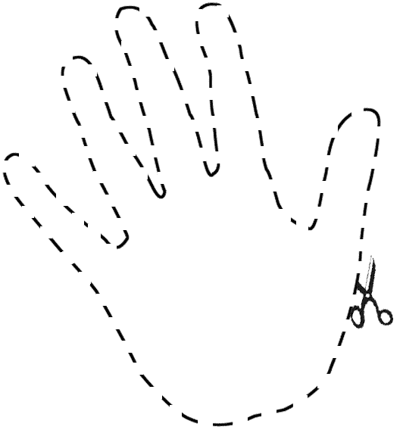

Creación del matamoscas
- Recorte la manito y grape una pajilla o un agitador de madera a la base.

